
ΠΟΛΥΤΕΧΝΕΙΟ ΚΡΗΤΗΣ
ΤΜΗΜΑ ΜΗΧΑΝΙΚΩΝ ΠΕΡΙΒΑΛΛΟΝΤΟΣ

XΛΩΡΙΩΣΗ


Μάθημα: ΧΗΜΙΚΕΣ ΔΙΕΡΓΑΣΙΕΣ ΣΤΗΝ ΕΠΕΞΕΡΓΑΣΙΑ ΝΕΡΟΥ ΚΑΙ ΥΓΡΩΝ ΑΠΟΒΛΗΤΩΝ
Ονοματεπώνυμο & ΑΜ Φοιτητή | Κυριακή Θεοχάρη 2018050043
Είδος Αναφοράς : | Ατομική
Ημερομηνία Εκτέλεσης : | 02/12/2021
Ημερομηνία Παράδοσης : | 14/01/2022

Σκοπός της διεργασίας
Προσδιορισμός υπολειμματικού χλωρίου κατά τη χλωρίωση λυμάτων.

Πειραματική διαδικασία
Σε δύο κωνικές φιάλες τοποθετούνται 100 ml αχλωρίωτου βιολογικά επεξεργασμένου λύματος και προστίθενται 0,5ml και 1,5ml από το χλωριωτικό μέσο (διάλυμα NaOCl συγκέντρωσης 300 mg/L σε ενεργό χλώριο) έτσι ώστε η δόση του χλωρίου να είναι 1,5 mg/L και 4,5 mg/L αντίστοιχα. Στη συνέχεια οι φιάλες τοποθετούνται στην τράπεζα ανακίνησης και αφήνονται υπό σταθερή ανάδευση (περίπου 150rpm) για 15-20 λεπτά (χρόνος επαφής χλωρίου - λύματος). Μετά το πέρας των 15-20 λεπτών η ανάδευση σταματά και γίνεται μέτρηση σε κάθε δείγμα του ελεύθερου και του ολικού υπολειμματικού χλωρίου με τη μέθοδο της φασματοφωτομετρίας. Συγκεκριμένα, τόσο για το ελεύθερο όσο και για το ολικό υπολειμματικό χλώριο προστίθενται σε 5 ml δείγματος τα κατάλληλα αντιδραστήρια και αφήνονται να αντιδράσουν για 1 λεπτό. Από την αντίδραση αυτή προκύπτουν σύμπλοκα ροζ χρώματος και σε κάθε δείγμα μετριέται η απορρόφηση στα 557nm. Ο ποσοτικός προσδιορισμός τους γίνεται βάση ευθειών βαθμονόμησης που προκύπτουν ακολουθώντας την ίδια διαδικασία με τα δείγματα σε πρότυπα διαλύματα που παρασκευάζονται στο εύρος των συγκεντρώσεων που αναμένεται το υπολειμματικό χλώριο μετά τη διαδικασία της χλωρίωσης, δηλ. 0 - 5 mg/L.

Υπολογισμοί
1). Υπολογισμός του ελεύθερου, του δεσμευμένου και του ολικού υπολειμματικού χλωρίου στα χλωριωμένα λύματα και με τις 2 δόσεις χλωρίου.

2). Επιλογή μεταξύ των 2 πειραματικών δοκιμών (για χρόνο επαφής 15-20 λεπτά) της βέλτιστης δόσης χλωρίου για το σχεδιασμό ενός συστήματος χλωρίωσης του λύματος που δόθηκε.
ΚΡΙΤΗΡΙΑ ΕΠΙΛΟΓΗΣ ΑΠΟΛΥΜΑΝΤΙΚΟΥ ΜΕΣΟΥ
1) Να είναι δραστικό σε όλες τις κατηγορίες μικροοργανισμών που παρουσιάζονται ή αναμένεται να παρουσιασθούν στο σύστημα εντός ενός εύλογου χρονικού διαστήματος και αναμενόμενου εύρους θερμοκρασιών.
2) Να είναι αποτελεσματικό και σε διακυμάνσεις στη σύνθεση, συγκέντρωση, και συνθήκες του νερού ή υγρού αποβλήτου προς επεξεργασία
3) Να μην είναι τοξικό για τον άνθρωπο και τα οικιακά ζώα ούτε με δυσάρεστη γεύση στις επιθυμητές συγκεντρώσεις
4) Να συμφέρει οικονομικά η εφαρμογή του (πάγιο & λειτουργικό κόστος), να είναι διαθέσιμο σε λογικό κόστος
5) Να είναι ασφαλής και εύκολη η αποθήκευση, μεταφορά, χειρισμός και εφαρμογή του.
Η ισχύς του ή συγκέντρωση στο επεξεργασμένο νερό πρέπει να προσδιορίζεται εύκολα, γρήγορα και (κατά προτίμηση) αυτόματα
7) Να μην δημιουργεί ανεπιθύμητα παραπροϊόντα (π.χ. χλωραμίνες, τριαλογονομεθάνια).
8) Να μην δημιουργεί σοβαρούς κινδύνους για το προσωπικό και το περιβάλλον.
9) Να παραμένει στο απολυμασμένο νερό σε ικανή συγκέντρωση που θα παρέχει εύλογη υπολειμματική δράση (προστασία) έναντι πιθανής επανα-μόλυνσης πριν τη χρήση.

Γιατί δεν περιλαμβάνεται η χλωρίωση;
Το χλώριο (NaOCl, Ca(OCl)2 , Cl2 ) δεν θεωρείται «προχωρημένη» μέθοδος γιατί:
▪ σχηματίζει τοξικά και καρκινογενή παραπροϊόντα - disinfection by-products (DBP)
▪ προκαλεί διάβρωση
▪ τοξικότητα της χημικής ουσίας (ειδικά για αέριο χλώριο) και κίνδυνοι για την ασφάλεια και την υγεία
▪ αυξάνει την αλατότητα στον υδάτινο αποδέκτη
Ο ρυθμός απολυμαντικής δράσης εξαρτάται από:
▪ το χρόνο επαφής
▪ την συγκέντρωση και το είδος του απολυμαντικού μέσου
▪ το είδος και τη συγκέντρωση των μικροοργανισμών
▪ τη θερμοκρασία
▪ την φύση του υγρού (νερού ή λύματος)
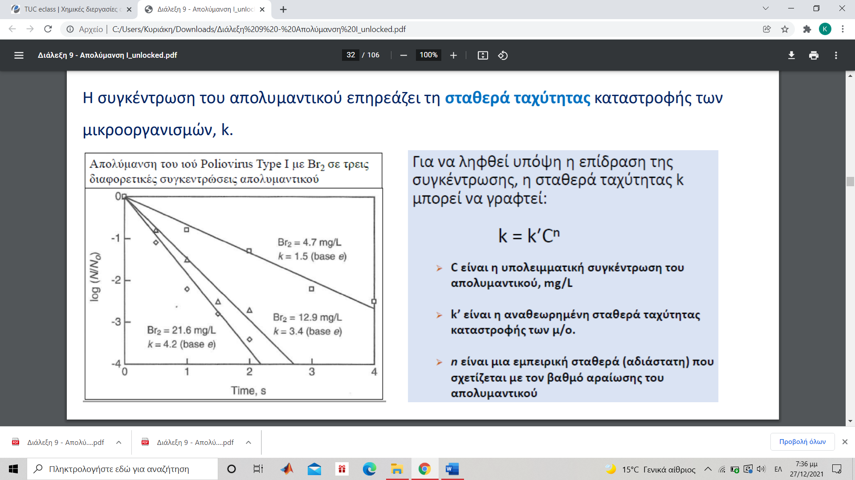
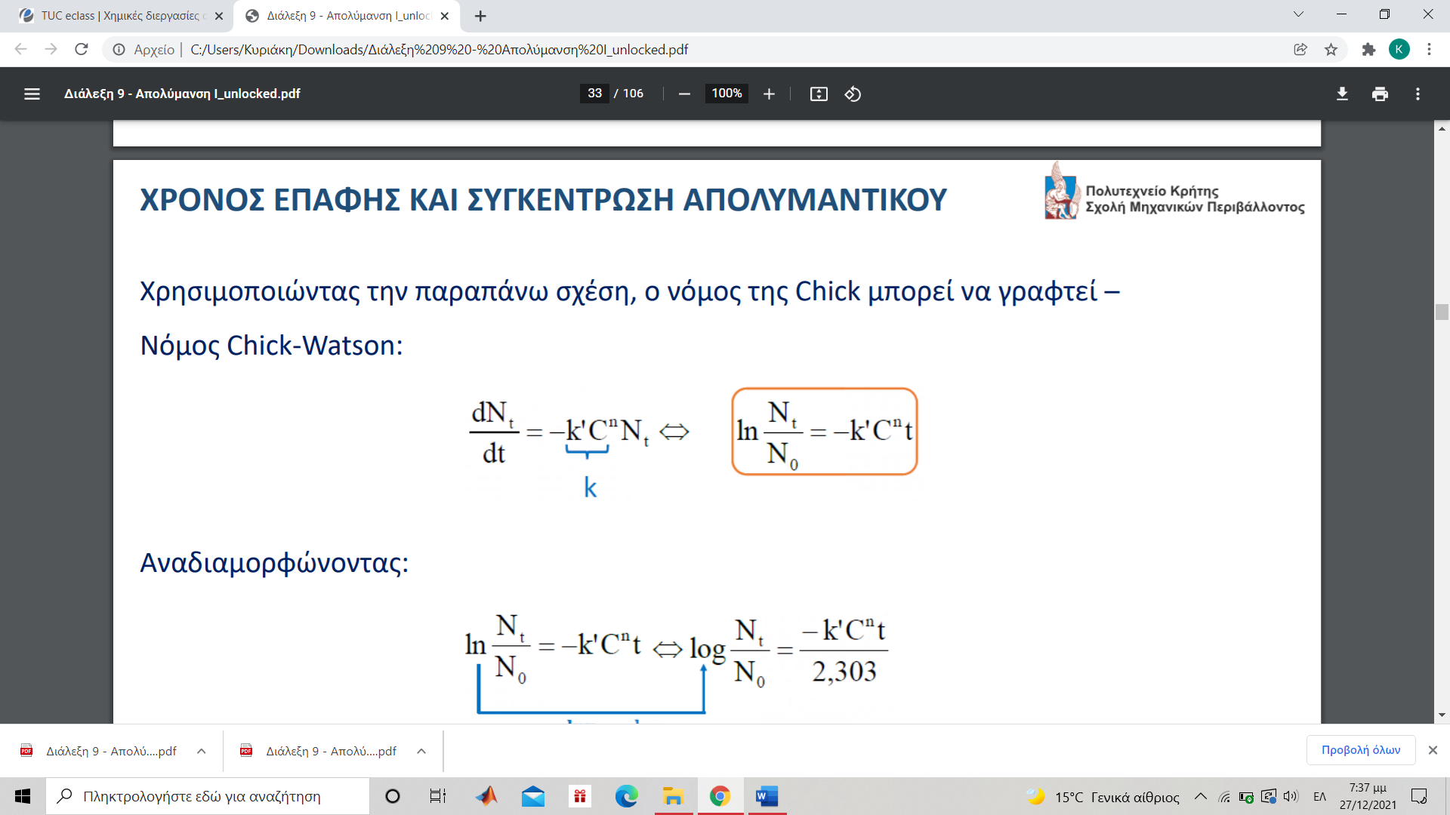
Σελ 46

